Консультация для родителей:
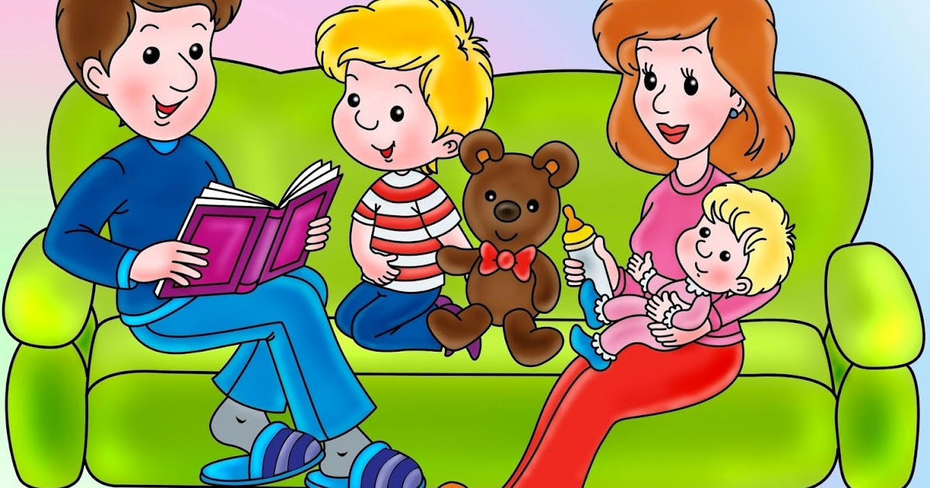

Индивидуальные особенности детей дошкольного возраста

Темперамент-это индивидуальные особенности человека, которая проявляется при определённых условиях, факторах, деятельности.
Для развития ребёнка – необходим индивидуальный подход, зная анатомо-физиологических и психических особенностей ребёнка можно рассчитывать на положительный результат общения.
Особенность поведения ребёнка зависит от его физического состояния и индивидуальности. Зная темперамент ребёнка - педагогу легче подобрать путь к сердцу ребёнка.
При выявление индивидуально-типологических особенностей, было выделено четыре типа темперамента. Первые проявления темперамента заметны с рождения - это врожденные черты. Судя по внешнему поведению, можно определит, к какому типу из четырёх известных принадлежит ребёнок.

ХОЛЕРИК - хорошо подвижна мимика лица, громкая речь, частые жестикуляция конечностями, этот тип детей держат голову всегда прямо, как бы втягивая шею, взор всегда направлен в перед. В игре этот ребёнок через, чур, активен и назойлив, причем с огромным упорством и уверенностью верит в то, что именно он прав, именно с ним детям интересно-считает себя лидером. Ребёнок холерик- трудно засыпает, а проснувшись быстро активизируется.

МЕЛАНХОЛИКИ-дети очень чувствительные и ранимые, дети в раннем возрасте абсолютно не создают родителям проблем, его как будто не слышно и невидно. Ребёнок говорит тихо, нерешительно, быстро устаёт от шума, от замечаний, пассивность, утомляемость, медлительность, ребёнок часто выбирает вместо собеседника- одиночество и покой, такие детки часто жалуются на головную боль, среди группы детей их часто можно увидеть сидящими на диване в одиночестве - им не скучно это одна из особенностей меланхолика, но у него есть такое качества как отзывчивость, привязанность.
САНГВИНИК - общительный, жизнерадостный, активный - этим сангвиник похож на холерика активная мимика, часто жестикулирует, говорят громко и быстро. Быстро засыпает и легко просыпается, легко переключается с активного вида работы на более спокойную, легко выполняет порученное ему дело. У ребёнка сангвиника нет устойчивой позиции – поведения и интересов, про такого ребёнка можно сказать-он быстро загорается, и быстро теряет интерес. Такому типу не хватает-настойчивости.

ФЛЕГМАТИК - малоподвижный. Ребёнок спокоен, мало эмоционален, но трудно засыпают и трудно просыпаются, такое впечатление, что он может спать сутками, мимика слабо выражена, нет лишних жестов и движений. Положительная сторона таких деток– усидчивость, добросовестность, а отрицательная медлительность.

